**Отчет по лабораторной работе № 5**

**«Исследование и оценка алгоритмов поиска на деревьях»**

**Цель работы:** разработка программ, реализующих алгоритмы формирования и обхода бинарных деревьев, а также поиска элементов в них, и оценка их временной и пространственной сложности.

**Описание задания, для которого определяется оценка асимптотической сложности алгоритма.**

1.Построить двоичное дерево, содержащее n = 18 узлов. Значения ключей в узлах задавать с помощью датчика случайных чисел с диапазоном D от 0 до 160.

2. Построить В+ дерево, содержащее n = 18 узлов и имеющее степень m = 5. Значения ключей в узлах задавать с помощью датчика случайных чисел с диапазоном D от 0 до 160.

3. Обеспечить обход деревьев «снизу вверх».

4. Выполнить поиск значения ключа по близости снизу.

Программа реализована на языке программирования JavaScript.

**Результаты вывода программы.**

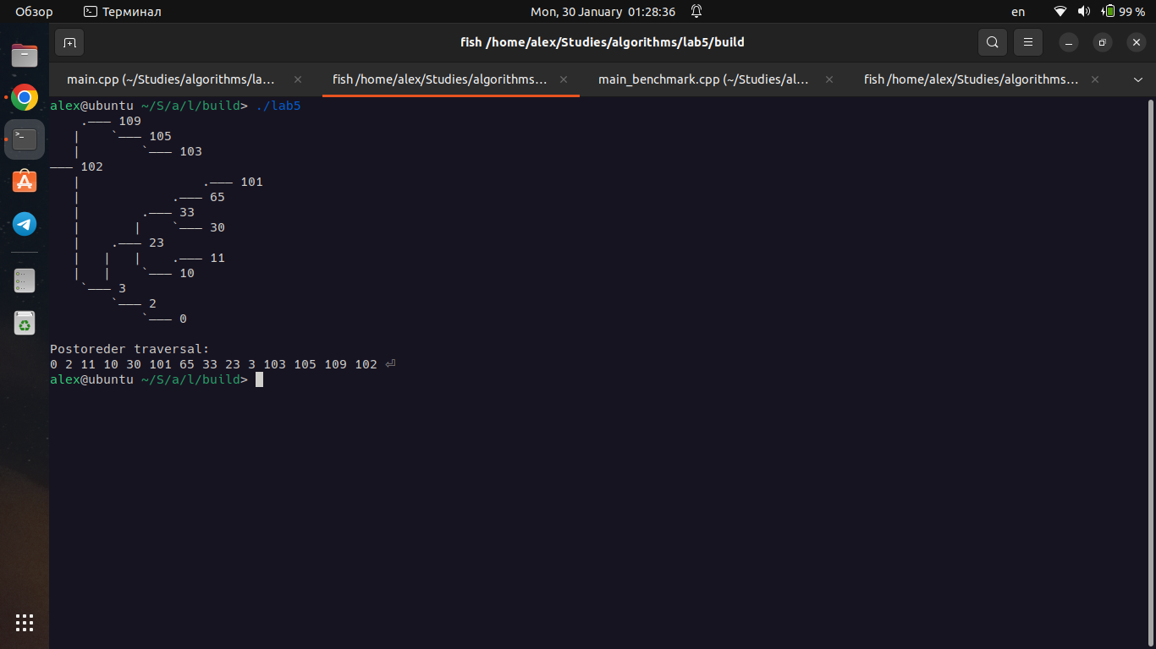

**Вывод.** В ходе выполнения лабораторной работы разработана программа, реализующая класс бинарного дерева поиска. Как методы класса реализованы алгоритмы постфиксного обхода дерева и поиска элемента в дереве.

Асимптотическая сложность алгоритма обхода снизу *O(n)*, так как каждая вершина обрабатывается один раз и на нее тратится ограниченное время. Асимптотическая сложность алгоритма обхода снизу *O(h)*, где *h –*высота дерева.

Приложения: исходный код программы в электронном формате.